开发者：
上海即略网络科技有限公司
李香成
开发日期：
2012.10-2012.12

iOS APP 上传
流程：
1 开发好要发布的程序 -- 需要在程序中包含符合要求规格的icon文件
https://developer.apple.com/library/ios/#qa/qa2010/qa1686.html
2 iTune上注册APP，这一步需要Apple developer ID
https://developer.apple.com/devcenter/ios/index.action
登录之后进入 iTunes Connect

登录之后选择管理你的应用程序
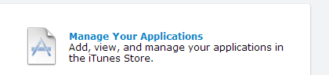
选择添加新的应用程序
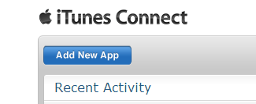
首先需要填写如下信息
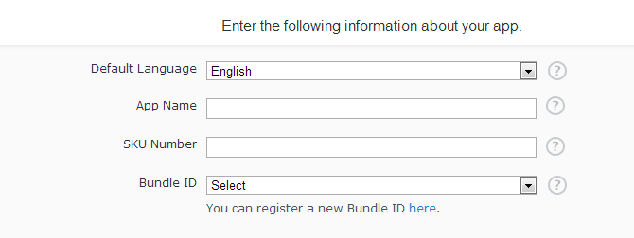
App Name必须是App Store未使用的，你填入的时候，系统会检查。基于这一点可以考虑把第二步和第一步调换一下。
即先注册，后再按合适的名字建立工程进行开发。因为先选好的名字可能已被占用。
SKU Number比较随意。
Bundle ID这个很重要。相当于App的身份证。推荐的形式是：com.domainname.appname
没有就创建一个。这个Bundle ID要用来创建distribution profile文件，这个ID必须和工程info.plist中的Bundle Identifier保持
一致。

以上这些填好之后，还需要填写一些比如App的应用的介绍、选择分类、上传截屏等信息。
填好之后程序就进入等待上传二进制文件状态。
3 编译
要编译发布版的程序，首先需要申请Distribution Certificate
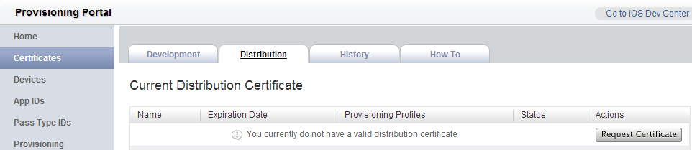
之后需要创建一个Distribution Provision profile
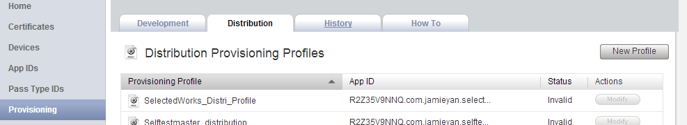
申请成功之后，下载安装
之后设置编译选项：
Code Signing Identity设为iPhone Distribution
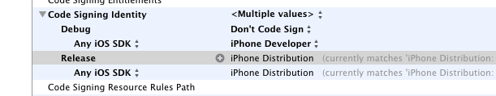
注意Identifier要和提供的profile中的ID保持一致
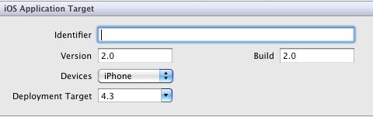
如果是升级程序，这里还要注意版本信息，必须比以前的版本高。

如果使用了第三方库，那么第三方库的编译设置要注意一点
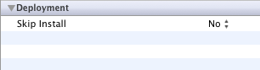
Skip Install要设置为No，这样Archive之后才不会包含库文件。否则会提示：“” does not contain a single-bundle application
or contains multiple products.

编译发布版本一般使用Archive
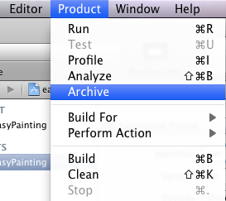
编译成功之后会自动弹出Organizer。Organizer中可以直接验证、发布应用。

